QUELLES MESURES L’EMPLOYEUR DOIT-IL PRENDRE
POUR PROTEGER LA SANTE DE SES SALARIES FACE AU VIRUS ?

La loi
L’employeur est responsable de la santé et de la sécurité de ses salariés. La loi prévoit qu’il doit prendre des mesures de prévention et veiller à l’adaptation de ces mesures pour tenir compte du changement des circonstances. Une crise sanitaire est un changement de circonstances qui doit le conduire à s’assu- rer que les mesures qu’il met en œuvre habituellement sont toujours adaptées ou doivent l’être pour protéger les salariés contre les risques de contamination.
II en va de l’intérêt des salariés mais aussi des entreprises car la présence des salariés à leur poste dépendra large- ment de leur confiance dans la capacité de l’entreprise à répondre à leurs inquiétudes et à les protéger contre les risques spéci- fiques liés au virus, notamment ceux qui sont en contact avec les clients.
Ré-évaluer les risques
L’employeur doit donc réévaluer ses risques.
Ce n’est pas forcément une démarche lourde.

Il doit concrètement passer en revue les circonstances dans lesquelles les salariés peuvent être exposés au virus et mettre en œuvre les mesures nécessaires pour éviter ou, à défaut, limiter
au plus bas le risque :
- télétravail ;
- organisation du travail (règles de dis- tances sociales) ;
- équipements (écrans ou éloignement des guichets…) ;
- information ;
- sensibilisation et consignes de travail.
Le Dialogue
Le dialogue dans l’entreprise revêt une im- portance essentielle en situation de crise. Les représentants du personnel, en par- ticulier les représentants de proxi-
mité et le CSE sont bien placés pour
aider à identifier les situations à risque au quotidien et la faisabilité réelle des actions que l’employeur envisage de mettre en œuvre. Ils peuvent anticiper les questions pratiques puis participer à la diffusion de l’information auprès de leurs collègues.
Les réunions doivent de pré- férence être tenues en visio-
conférence.

Généralisation du télétravail et prise en compte des vulnérabilités liés à la santé
Suite au passage au stade 3 de l’épidémie, le télétravail devient la norme pour tous les postes qui le permettent.
Les salariés dits à risques (la liste complète est mise à jour sur le site du ministère de la santé) doivent être placés en télétravail ou en arrêt de travail en se connectant sur declare.ameli.fr.

Mesures à respecter pour les salariés présents sur site

1 mètre
minimum
- Les règles de distanciation (1 mètre minimum) et les gestes barrières, simples et efficaces, doivent impérativement être respectés.
- L’employeur doit s’assurer que les règles sont effectivement respectées, que savons, gels, mouchoirs sont
approvisionnés et que des sacs poubelles sont disponibles.
- Les réunions doivent être limitées au strict nécessaire;
- Les regroupements de salariés dans des espaces réduits doivent être limités.
- Tous les déplacements non indispensables doivent être annulés ou reportés.

Aller sur son lieu de travail nécessite un justificatif de déplacement professionnel pour motif impératif
émanant de l’employeur

Mesures à prendre en cas de contamination ou suspicion de contamination

L’employeur doit veiller à protéger tous les salariés, présentant ou non des symptômes (fièvre et signes
respiratoires, toux ou essoufflement). Comment ?
- Renvoyer le salarié à son domicile
- Appeler le 15 si les symptômes sont graves.
- Informer les salariés qui ont été en contact étroit avec le salarié.
- Nettoyer immédiatement les espaces de travail du salarié concerné.

Règles de nettoyage des locaux, sols et surfaces

  - Equipement du personnel d’entretien :
blouse à usage unique et gants de ménage

  - Le lavage et la désinfection humide sont à privilégier :
- nettoyer avec un bandeau de lavage à usage unique imprégné d’un produit détergent
- rincer à l’eau du réseau d’eau potable avec un autre bandeau de lavage à usage unique
- laisser le temps de sécher
- désinfecter à l’eau de javel diluée avec un nouveau bandeau de lavage à usage unique

  - Filière d’élimination classique pour les déchets potentiellement contaminés

ATTENTION ! Un risque peut en masquer un autre ! D’autres risques que le Covid-19 existent dans l’entreprise.
Les règles habituelles de santé et de sécurité pour les salariés sont de rigueur : protection contre les chutes, contre les agents chimiques dangereux, équipements
collectifs et individuels, etc. (picto des panneaux de sécurité affichés dans les entreprises)

Ces risques peuvent même être accrus en raison de : nouvelles embauches, réaffectations, réorganisations du travail, surcharge de travail ! Soyez vigilants.

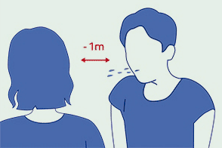
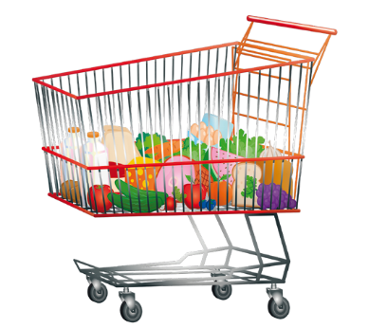
Prise en compte des situations de travail particulières

- Salariés en contact avec le public
Rappel :

Exemples de bonnes pratiques dans le secteur de la livraison :
  - Approvisionner les livreurs en gel hydroalcoolique pour se nettoyer les mains entre chaque livraison.
  - Livraison avec dépose au sol en présence du client, sans remise en main propre.
  - Remplacer la signature par une photo du client avec son colis

Exemples de bonnes pratiques dans le secteur de la grande distribution :
  - Evidemment mettre à disposition du savon et/ou du gel hydroalcoolique en quantité suffisante pour que les salariés puissent régulièrement se nettoyer les mains ;
  - Ouvrir une caisse sur deux et demander aux clients de passer par une travée vide avant de récupérer leurs achats sur la caisse où ils ont été scannés par le caissier ;
  - Mettre en place des parois de plexiglas au niveau des postes de caisse pour protéger les caissiers dès lors que la mesure de distanciation ne peut être tenue avec le client.

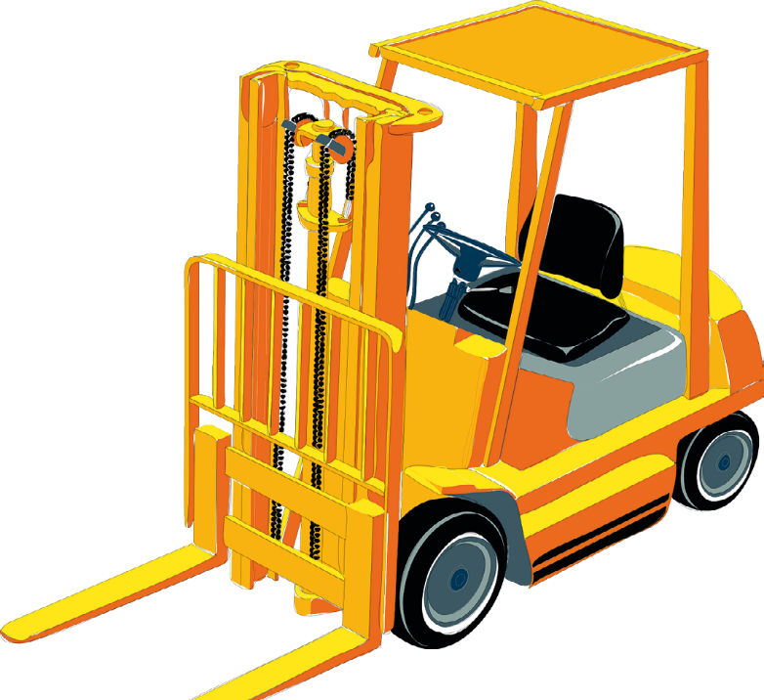
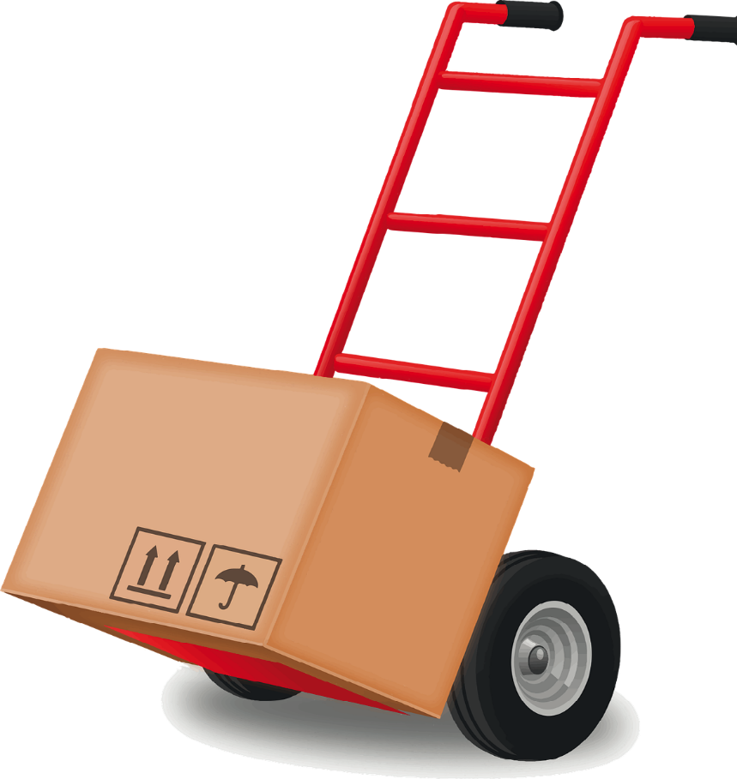
Prise en compte des situations de travail particulières

. Salariés du secteur de la logistique
  - Evidemment mettre à disposition du savonet/ou du gel hydroalcoolique en quantité suffisante pour que les salariés puissent régulièrement se nettoyer les mains
  - Espacer les postes de travail pour éviter la promiscuité (éventuellement par des marquages au sol ou l’installation de barrières physiques), organiser la rotation des équipes après nettoyage des lieux communs.
  - Réaliser les chargements et déchargements de camions par une seule personne en s’assurant de la mise à disposition d’aides mécaniques
  - Fractionner les pauses afin de réduire les croisements et la promiscuité dans les salles de pause.

Ces préconisations doivent tenir compte de la présence de salariés d’entreprises extérieures.

